- 课题组管理
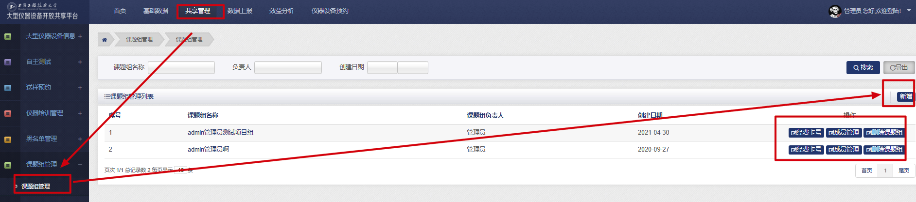

课题组负责人，也就是经费卡负责人。 需要先在后台添加自己的课题组。

需要添加自己所管理的经费卡号。

需要维护本课题组的成员。
前台预约用户只能选择自己所在的课题组，然后进行预约扣费。

2. 预约审批

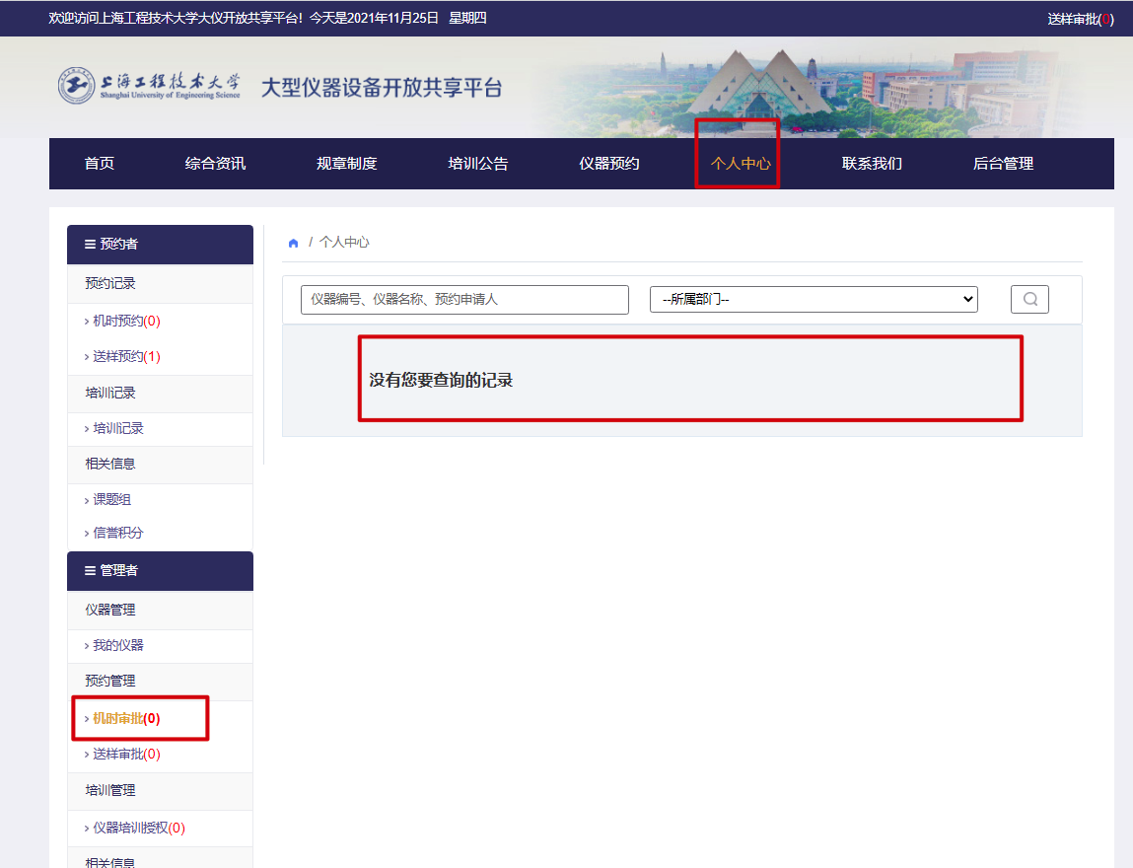

如果预约用户，预约时，选择了课题组，预约用户还未授权的情况下，需要课题组负责人审批下。

